 | COLÉGIO PEDRO II – CAMPUS SÃO CRISTÓVÃO III  1ª CERTIFICAÇÃO - TESTE DE MATEMÁTICA II – ANO 2014  3ª SÉRIE – TURMA: 2306 – PROF. WALTER TADEU  __ de ________________ de 2014 |  |  | CPII  CSC III
Coord. MARIA HELENA M BACCAR |  | TURMA: |  | NOTA:
Nome: ___________________________________________________ |  |  | NÚMERO: ______ | NOTA:

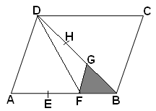
1. O paralelogramo ABCD teve seu lado AB e sua diagonal BD divididos, cada um, em três partes iguais, respectivamente, pelos pontos E,F e G,H. Que fração da área do paralelogramo a área do triângulo sombreado FGB representa?

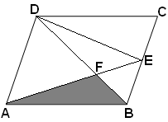
2. Seja ABCD um paralelogramo de área 60. O ponto E é médio do lado BC e F a interseção da diagonal BD com AE. Calcule a área do triângulo ABF sombreado.

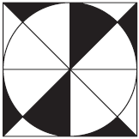
3. 3. Uma empresa possui o logotipo mostrado na figura. Se a medida do raio inscrita no quadrado é 3cm, calcule a área da parte sombreada do logotipo, em cm². (Use π = 3)

4. Num poliedro convexo de 14 faces triangulares e octogonais, todos os ângulos são triedros (concorrem três arestas em cada vértice). Calcule a quantidade de faces de cada tipo.

5. Dois cubos, C₁ e C₂, são tais que a aresta de C₁ é igual à diagonal de C₂. Se V₁ e V₂ são, respectivamente, os volumes dos cubos C₁ e C₂, calcule a razão $\frac{V_{1}}{V_{2}}$.

